Misión música: Un método de inclusión social implementado por Hugo Chávez Frías. Fue ideada y creada el 24 de noviembre de 2004. Una iniciativa para todos los niños y niñas de la patria para fomentar la cultura musical en el pueblo venezolano

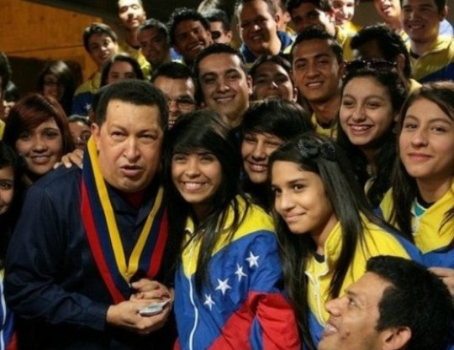
Caracas/@CAMQ1899.El presidente ya fallecido, Hugo Rafael Chávez Frías incursionó a lo largo de su mandato en muchas áreas de interés público y nacional. Una de sus principales preocupaciones fue la de fomentar la cultura con el fin del crecimiento y enriquecimiento del pueblo mediante un programa social: La misión música.
Dicha misión fue propuesta el 2 de septiembre de 2004 en el como órgano encargado de difundir y apoyar al Sistema Nacional de Orquestas y Coros Juveniles a Infantiles de Venezuela (FESNOJIV) fundado en 1979 por el maestro José Antonio Abreu.

Jóvenes pertenecientes al Sistema Nacional de Orquestas y Coros Juveniles e Infantiles de Venezuela acompañados del Pdte. Hugo Chávez.
Foto cortesía de: el PSUV.org.ve

Mediante la misión música, Hugo Chávez acerco a la población adolescente de bajos recurso de todo el espectro nacional a participar en actividades educativas, y a introducirse en el área activa culturalmente del país, específicamente en el ámbito musical mediante la facilitación de becas, instrumentos y la fundación de varios núcleos y módulos distribuidos a lo largo del territorio, de esta forma, muchas poblaciones rurales y de bajos recursos tienen alcance nivel nacional. Fue así como muchos niños, jóvenes y adolescentes de bajos recursos pudieron crecer y desempeñarse en la música.
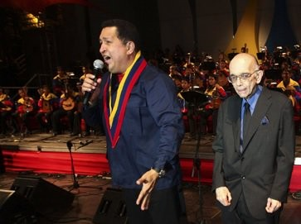
La visión del director y maestro de Orquestas José Antonio Abreu –la cual compaginaba con la idea del fallecido Pdte.- era la de ‘’romper el círculo vicioso de la pobreza y llevar al joven ejecutante a la cumbre de la profesionalización artística y de la dignidad humana”.
Presidente Hugo Rafael Chávez Frías en compañía del sistema de orquestas y el maestro Abreu
Cortesía de: @hugbelpsuv

Gracias a la iniciativa del presidente, el Sistema de Orquesta recibió ayuda económica por parte de la empresa PDVSA a través de la misión música y cuenta en la actualidad con un cuórum de más de 1.000.000 de jóvenes talentos desempeñándose esta área.

Links:
- http://www.psuv.org.ve/temas/noticias/comandante-hugo-chavez-maestro-jose-antonio-abreu-musica-instrumento-dignificacion-social-sistema-nacional-orquestas-coros-juveniles-infantiles-venezuela-proyecto-1975-musico-trujillan/#.XA80iVRKhxA
- http://www.psuv.org.ve/temas/noticias/2007-comandante-chavez-ideo-mision-musica/#.XA8z5FRKhxD
- http://albaciudad.org/2018/03/el-comandante-chavez-fue-el-gran-impulsor-de-la-cultura-venezolana/
- http://fundamusical.org.ve/

